# 面试官：说说你对 TypeScript 的理解？与 JavaScript 的区别？

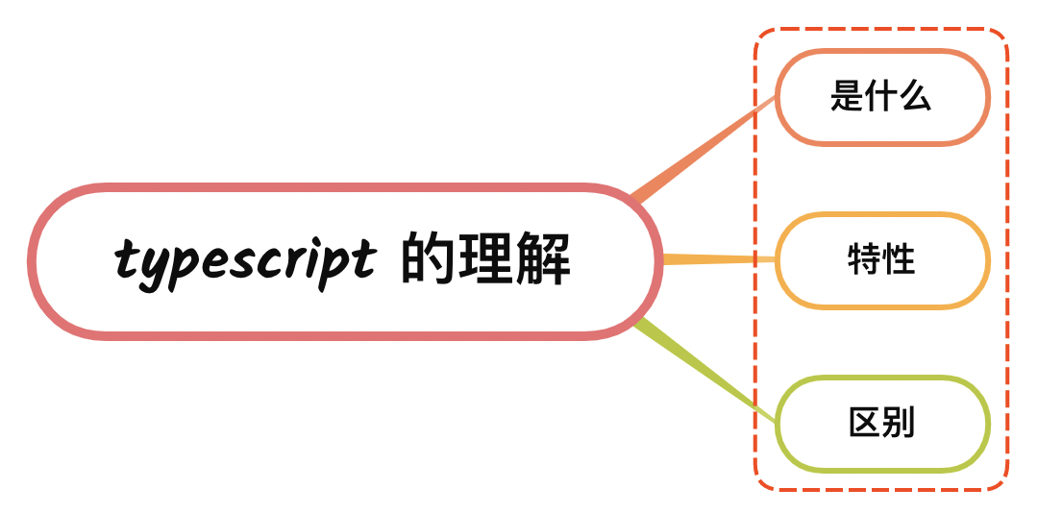

## 一、是什么

TypeScript 是 JavaScript 的类型的超集，支持ES6语法，支持面向对象编程的概念，如类、接口、继承、泛型等

超集，不得不说另外一个概念，子集，怎么理解这两个呢，举个例子，如果一个集合 A 里面的的所有元素集合 B 里面都存在，那么我们可以理解集合 B 是集合 A 的超集，集合 A 为集合 B 的子集

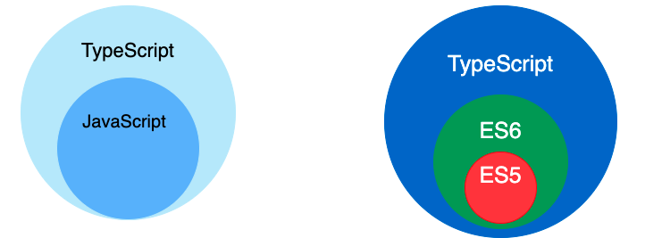

其是一种静态类型检查的语言，提供了类型注解，在代码编译阶段就可以检查出数据类型的错误

同时扩展了JavaScript 的语法，所以任何现有的JavaScript 程序可以不加改变的在 TypeScript 下工作

为了保证兼容性，TypeScript 在编译阶段需要编译器编译成纯 JavaScript 来运行，是为大型应用之开发而设计的语言，如下：

ts 文件如下：

const hello: string = "Hello World!";  
console.log(hello);

编译文件后：

const hello = "Hello World!";  
console.log(hello);

## 二、特性

TypeScript 的特性主要有如下：

* **类型批注和编译时类型检查** ：在编译时批注变量类型
* **类型推断**：ts 中没有批注变量类型会自动推断变量的类型
* **类型擦除**：在编译过程中批注的内容和接口会在运行时利用工具擦除
* **接口**：ts 中用接口来定义对象类型
* **枚举**：用于取值被限定在一定范围内的场景
* **Mixin**：可以接受任意类型的值
* **泛型编程**：写代码时使用一些以后才指定的类型
* **名字空间**：名字只在该区域内有效，其他区域可重复使用该名字而不冲突
* **元组**：元组合并了不同类型的对象，相当于一个可以装不同类型数据的数组
* ...

### 类型批注

通过类型批注提供在编译时启动类型检查的静态类型，这是可选的，而且可以忽略而使用 JavaScript 常规的动态类型

function Add(left: number, right: number): number {  
 return left + right;  
}

对于基本类型的批注是 number、bool 和 string，而弱或动态类型的结构则是 any 类型

### 类型推断

当类型没有给出时，TypeScript 编译器利用类型推断来推断类型，如下：

let str = "string";

变量 str 被推断为字符串类型，这种推断发生在初始化变量和成员，设置默认参数值和决定函数返回值时

如果缺乏声明而不能推断出类型，那么它的类型被视作默认的动态 any 类型

### 接口

接口简单来说就是用来描述对象的类型 数据的类型有 number、null、string 等数据格式，对象的类型就是用接口来描述的

interface Person {  
 name: string;  
 age: number;  
}  
  
let tom: Person = {  
 name: "Tom",  
 age: 25,  
};

## 三、区别

* TypeScript 是 JavaScript 的超集，扩展了 JavaScript 的语法
* TypeScript 可处理已有的 JavaScript 代码，并只对其中的 TypeScript 代码进行编译
* TypeScript 文件的后缀名 .ts （.ts，.tsx，.dts），JavaScript 文件是 .js
* 在编写 TypeScript 的文件的时候就会自动编译成 js 文件

更多的区别如下图所示：

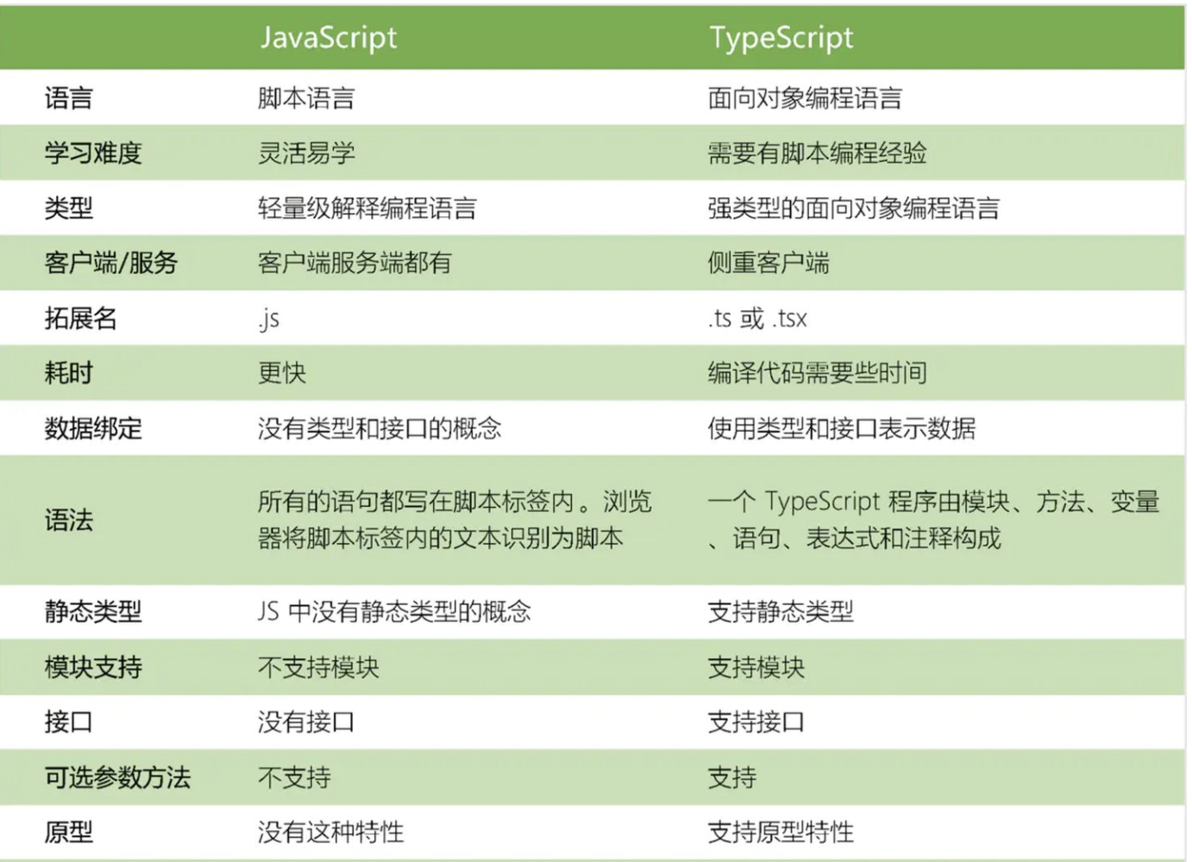

## 参考文献

* <https://zhuanlan.zhihu.com/p/140012915>
* <https://www.jianshu.com/p/c8aaba6e8ce0>
* <https://www.cnblogs.com/powertoolsteam/p/13500668.html>